**ZADANIA NA WTOREK 28.04.2020r.** (IV,2,5,8)

Jakie kolorowe drzewa…. To są drzewa owocowe. Z tych pięknych kwiatów powstaną jesienią owoce: jabłka , gruszki i śliwki **☺**

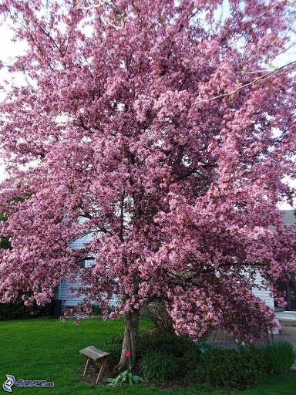 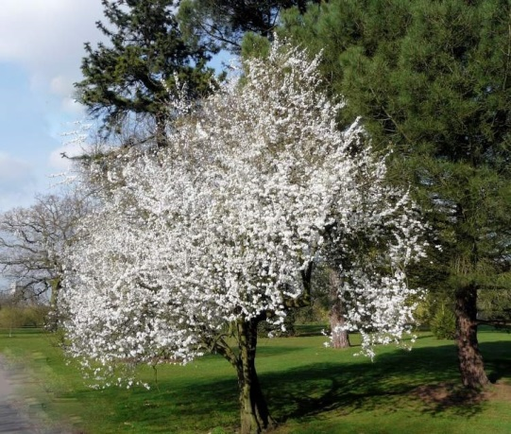

**Jabłoń** to drzewa, na któych rosną jabłka **☺**  **Śliwa**  to drzewo, na którym rosną śliwki

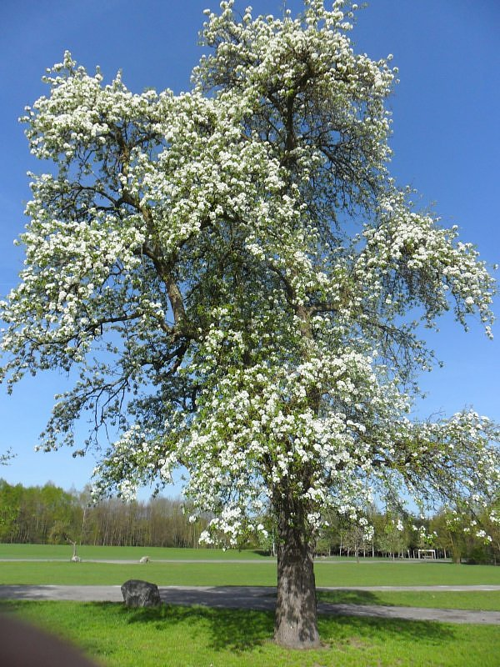

**Grusza** to drzewo, na którym rosną gruszki.

**Teraz jest taka pora, że wszystkie drzewa owocowe kwitną. Jest to bardzo ładny widok. Kwiaty na gałązkach drzew nie tylko ładnie wyglądają, ale też bardzo ładnie pachną ☺ ☺ ☺.**

**PRACA PLASTYCZNA: SAD WIOSNĄ** (IV,8)

**Sad to jest takie miejsce, w którym rośnie dużo drzew owocowych ☺**

**Żeby wykonać taką pracę potrzebne będą:**

●brązowy papier - na pień drzewa;

● farby: biała i różowa/lub biała i czerwona –po zmieszniu otrzymamy różowy (kwiaty);

● zielona farba i pędzelek - na trawę

● klej i kartka, na której umieścimy nasz sad

**Zadania:**

- Dzieci wydzierają z brązowego papieru paski i przyklejają (z pomocą dorosłych) na

karton tworząc drzewo (układ pnia i gałęzi)- Kształt dowolny- jak się uda !;

- Następnie paluszkami umoczonymi w farbie dzieci odbijają stemple ma gałęziach

drzewa- tak powstaną kwiaty i listki **☺**

- Na dole strony można domalować zieloną trawę , a jak wyschnie to odbić za pomocą

nakrętek okrągłe kwiaty ( np. żółte mlecze)

**TERAZ TRZEBA TYLKO POCZEKAĆ AŻ PRACA WYSCHNIE I JUŻ ☺**

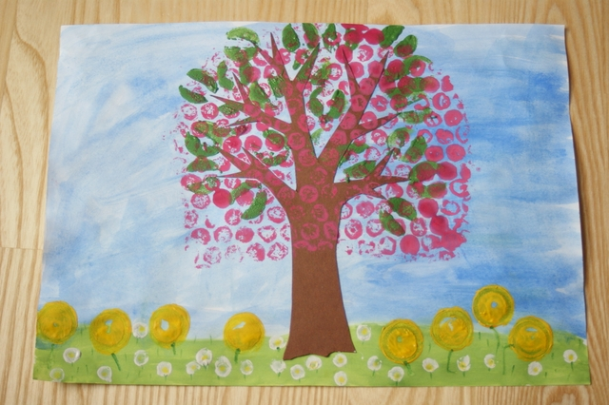

A oto wspólna zabawa ruchowa - z rodzicem albo z rodzeństwem **HOPSA** !

☺ ☺ ZAPRASZAMY ☺ ☺

<https://www.facebook.com/watch/?v=2735565706677434>

***Zabawa dydaktyczna: „W ogródku”***

*Chodzi, chodzi po ogrodzie*

*pan ogrodnik – jak czarodziej…*

***Czy znacie nazwy narzędzi, którymi posługuje się ogrodnik?***

*To są* ***grabie*** *, można nimi grabić liście* .

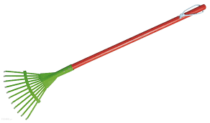

***łopatą*** *można przekopać ziemię, w której będą rosnąć roślin* 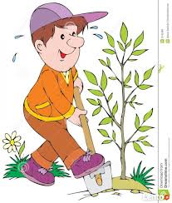

**☺**

***motyka*** *– przyda się do rozdrabniania większych grudek ziemi.*

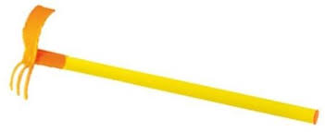

*Aby trawnik był ozdobą ogrodu, wymaga*

*częstego koszenia.**Służy do tego* ***kosiarka.***

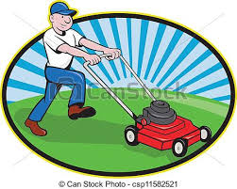

***konewka*** *potrzebna jest do podlewania roślin i kwiatów*

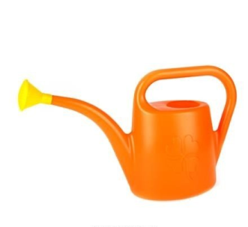

***taczka*** *to taki wózek do przewożenia różnych rzeczy* **☺**

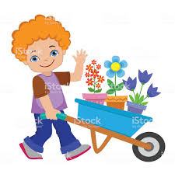

*Macie ochotę ułożyć* ***puzzle****? Korzystamy ze strony internetowej: puzzlefaktory.pl*

***puzzle „Prace w ogrodzie****”*

<https://puzzlefactory.pl/pl/puzzle/graj/dla-dzieci/226051-prace-w-ogrodzie>

*puzzle „W ogrodzie”*

<https://puzzlefactory.pl/pl/puzzle/graj/dla-dzieci/226082-w-ogrodzie>

**☺**